multivariada04

Panosso AR & Oliveira JA

2023-07-14

### Base de dados - “im”

# Carregando a base de dados  
im <- read_rds("data/im.rds") %>%   
 select(nome,id_municipio:valor_pago_pbf)  
  
im <- left_join(im,  
 df_nomes %>%   
 select(nome, nome_regiao_intermediaria),  
 by = "nome") %>%   
 relocate(nome, nome_regiao_intermediaria)  
  
  
tab_im <- im %>% filter(ano >= 2010) %>%   
 group_by(nome_regiao_intermediaria, nome, ano) %>%   
 summarise(  
 familias_beneficiarias_pbf = mean(familias_beneficiarias_pbf,na.rm=TRUE),  
 pessoas_beneficiarias_pbf = mean(pessoas_beneficiarias_pbf,na.rm=TRUE),  
 valor_pago_pbf = mean(valor_pago_pbf,na.rm=TRUE)  
 ) %>%   
 group_by(ano, nome_regiao_intermediaria) %>% filter(ano >=2010, ano < 2020) %>%   
 summarise(  
 nfamilias = sum(familias_beneficiarias_pbf, na.rm=TRUE),  
 npessoa = sum(pessoas_beneficiarias_pbf, na.rm=TRUE),  
 valorpago = sum(valor_pago_pbf, na.rm=TRUE),  
 )  
  
base_multivariada <- tab_im %>%   
 filter(ano>= 2015, ano < 2020) %>%   
 group_by(nome_regiao_intermediaria) %>%   
 summarise(  
 pbf_valor = sum(valorpago, na.rm=TRUE)  
 )  
visdat::vis_miss(base_multivariada)

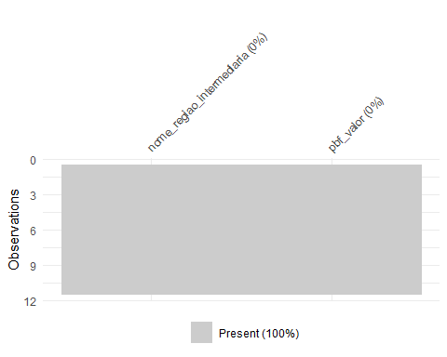

### Base de dados “lavouras”

lavoura_permanente <- read_rds("data/permanente.rds")   
lavoura_temporaria <- read_rds("data/temporaria.rds")  
lavouras <- rbind(lavoura_permanente %>%   
 mutate(tipo = "permanente"),  
 lavoura_temporaria %>%   
 mutate(tipo = "temporaria")  
)  
lavouras$na <- apply(  
 lavouras[5:12],  
 1,   
 function(x) sum(is.na(x))  
)  
  
lavouras <- lavouras %>%   
 filter(na != 8, ano >= 2010,  
 produto != "Café (em grão) Arábica",  
 produto != "Café (em grão) Canephora") %>%   
 select(-na)  
  
lavouras <- lavouras %>%   
 group_by(tipo, ano, nome) %>%   
 summarise(  
 n_produtos = n(),  
 area_plantada = sum(area_plantada,na.rm=TRUE),  
 rendimento_medio = mean(rendimento_medio,na.rm=TRUE),  
 prop_area_colhida = mean(prop_area_colhida,na.rm=TRUE) ,  
 prop_valor_producao = mean(prop_valor_producao,na.rm=TRUE)  
 ) %>%   
 pivot_wider(names_from = tipo,  
 values_from = n_produtos:prop_valor_producao)  
  
  
lavouras <- left_join(lavouras, df_nomes %>%   
 select(nome, nome_regiao_intermediaria),  
 by = "nome") %>%   
 relocate(ano, nome, nome_regiao_intermediaria)  
  
lavouras_resu <- lavouras %>%   
 group_by(nome_regiao_intermediaria) %>%   
 summarize(  
 npper = mean(n_produtos_permanente,na.rm=TRUE),   
 nptem = mean(n_produtos_temporaria,na.rm=TRUE),   
 areapper = mean(area_plantada_permanente,na.rm=TRUE),   
 areapltem = mean(area_plantada_temporaria,na.rm=TRUE),   
 rendper = mean(rendimento_medio_permanente,na.rm=TRUE),   
 rendtem = mean(rendimento_medio_temporaria,na.rm=TRUE),   
 pacolhidaper = mean(prop_area_colhida_permanente,na.rm=TRUE),   
 pacolhidatem = mean(prop_area_colhida_temporaria,na.rm=TRUE),   
 pvalorpper = mean(prop_valor_producao_permanente,na.rm=TRUE),   
 pvalortem = mean(prop_valor_producao_temporaria,na.rm=TRUE)   
 )  
  
base_multivariada <- left_join(base_multivariada,  
 lavouras_resu %>%   
 select(nome_regiao_intermediaria,  
 pvalorpper,  
 pvalortem,  
 rendper,  
 rendtem),  
 by = "nome_regiao_intermediaria")  
  
visdat::vis_miss(base_multivariada)

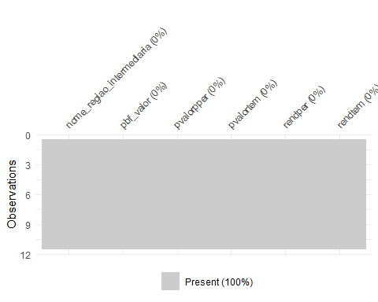

### Base de dados - “pnae”

pnae_alunos <- read_rds("data/pnae_alunos_atendidos.rds")  
lista_etapas <- pnae_alunos$etapa_ensino %>% unique()  
pnae_recurso <- read_rds("data/pnae_recurso.rds")   
pnae_recurso <- pnae_recurso %>%   
 mutate(  
 modalidade_ensino = ifelse(modalidade_ensino == "EJA",  
 "EDUCAÇÃO DE JOVENS E ADULTOS (EJA)",  
 modalidade_ensino)  
 )

pnae_recurso <- pnae_recurso %>%   
 group_by(nome, ano, esfera_governo, modalidade_ensino) %>%   
 summarise(vl_total_escolas = mean(vl_total_escolas)) %>%   
 rename(etapa_ensino = modalidade_ensino) %>%   
 filter(etapa_ensino %in% lista_etapas)  
  
pnae <- left_join(pnae_alunos %>% filter(esfera_governo == "MUNICIPAL") %>%  
 select(ano:qt_alunos_pnae,nome),  
 pnae_recurso,  
 by =c("nome","ano","esfera_governo","etapa_ensino"))  
  
pnae <- left_join(pnae, df_nomes %>%   
 select(nome, nome_regiao_intermediaria),  
 by = "nome")

pnae_resumo <- pnae %>%   
 # filter(ano >= 2010, ano <= 2020) %>%   
 # drop_na() %>%   
 group_by(ano, nome_regiao_intermediaria, etapa_ensino) %>%   
 summarise(  
 qt_alunos_pnae = sum(qt_alunos_pnae,na.rm=TRUE),  
 vl_total_escolas = sum(vl_total_escolas,na.rm=TRUE)  
 ) %>%   
 pivot_wider(  
 names_from = etapa_ensino,  
 values_from = c(qt_alunos_pnae,vl_total_escolas)) %>%   
 group_by(nome_regiao_intermediaria) %>%   
 mutate(  
 across(qt_alunos_pnae_CRECHE:`vl_total_escolas_ATENDIMENTO EDUCACIONAL ESPECIALIZADO (AEE)`, function(x) mean(x,na.rm=TRUE))) %>%   
 janitor::clean_names() %>%   
 filter(ano == 2007) %>%   
 select(-ano)  
  
pnae_resumo <- pnae_resumo %>%   
 select(-qt_alunos_pnae_ensino_medio,  
 -qt_alunos_pnae_indigena,  
 -qt_alunos_pnae_quilombola,  
 -vl_total_escolas_ensino_medio,  
 -vl_total_escolas_indigena,  
 -vl_total_escolas_quilombola  
 )  
nomes_antigos <- names(pnae_resumo)  
nomes_novos <- c(  
 "nome", "qt_creche", "qt_eja", "qt_fundamental",   
 "qt_pre_escola", "qt_aee", "vl_creche", "vl_eja",   
 "vl_fundamental", "vl_pre_escola", "vl_aee")  
pnae_resumo <- pnae_resumo %>%   
 rename_at(vars(nomes_antigos),~nomes_novos)  
  
pnae_resumo$valor_pnae_total <- pnae_resumo %>%   
 rename(nome_regiao_intermediaria = nome) %>%   
 ungroup() %>%   
 select(starts_with("vl_")) %>% apply(.,1,sum)  
  
base_multivariada<-left_join(base_multivariada,  
 pnae_resumo %>%   
 rename(nome_regiao_intermediaria = nome) %>%   
 ungroup() %>%   
 select(nome_regiao_intermediaria,valor_pnae_total),  
 by = "nome_regiao_intermediaria")  
visdat::vis_miss(base_multivariada)

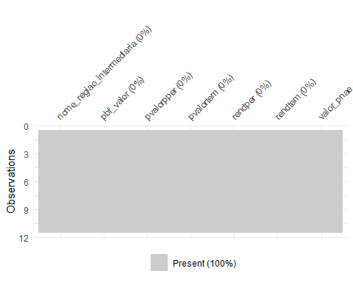 ### Base de dados - “sisvan”

sisvan_estab <- read_rds("data/sisvan_estab.rds")  
sisvan <- sisvan_estab %>%   
 group_by(municipio, ano) %>%   
 summarise(  
 servico_nutricao_proprio =   
 sum(indicador_servico_nutricao_proprio),  
 servico_nutricao_terceirizado =   
 sum(indicador_servico_nutricao_terceirizado),  
 servico_lactario_proprio =   
 sum(indicador_servico_lactario_proprio), servico_lactario_terceirizado =   
 sum(indicador_servico_lactario_terceirizado), servico_banco_leite_proprio =   
 sum(indicador_servico_banco_leite_proprio), servico_banco_leite_terceirizado=  
 sum(indicador_servico_banco_leite_terceirizado),  
 # total = trunc(n()/12)  
 ) %>% mutate(nome = municipio)  
  
sisvan_estab <- left_join(sisvan_estab %>%   
 mutate(nome = municipio),   
 df_nomes %>%  
 select(nome, nome_regiao_intermediaria),  
 by = "nome")

sisvan <- left_join(sisvan,  
 df_nomes %>%   
 select(nome, nome_regiao_intermediaria),  
 by = "nome")  
  
  
sisvan_resumo <- sisvan %>%   
 group_by(nome_regiao_intermediaria, nome) %>%   
 summarise(  
 snutrip = mean(servico_nutricao_proprio,na.rm=TRUE),  
 snutrit = mean(servico_nutricao_terceirizado,na.rm=TRUE),   
 slacp = mean(servico_lactario_proprio,na.rm=TRUE),  
 slact = mean(servico_lactario_terceirizado,na.rm=TRUE),   
 sbleitep = mean(servico_banco_leite_proprio,na.rm=TRUE),  
 sbleitet = mean(servico_banco_leite_terceirizado,na.rm=TRUE),  
 ) %>%   
 group_by(nome_regiao_intermediaria) %>%  
 summarise(  
 snutrip = sum(snutrip,na.rm=TRUE),  
 snutrit = sum(snutrit,na.rm=TRUE),   
 slacp = sum(slacp,na.rm=TRUE),  
 slact = sum(slact,na.rm=TRUE),   
 sbleitep = sum(sbleitep,na.rm=TRUE),  
 sbleitet = sum(sbleitet,na.rm=TRUE),  
 )   
  
base_multivariada <- left_join(base_multivariada,  
 sisvan_resumo %>%   
 select(nome_regiao_intermediaria,  
 sbleitep,sbleitet,slacp,slact),  
 by = "nome_regiao_intermediaria")  
visdat::vis_miss(base_multivariada)

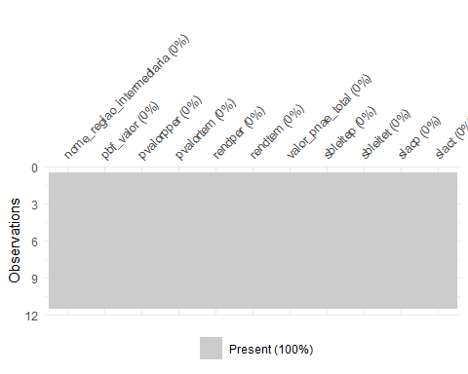 ### Base de Dados “Estado Nutricional”

estado_nutricional <- read_rds("data/df_final.rds") %>%   
 group_by(ano,fase_da_vida,idade,indice,municipio) %>%   
 mutate(valor_p = valor/sum(valor)*100) %>%   
 ungroup()

estado_nutricional <- left_join(estado_nutricional,   
 df_nomes %>% select(nome, id_municipio_6,nome_regiao_intermediaria) %>%   
 rename(id_municipio = id_municipio_6),  
 by = c("id_municipio")) %>%   
 select(-regiao,-uf,-codigo_uf,-id_municipio,-municipio,-indice_cri,  
 -indice_ado,-valor) %>% relocate(ano,nome,nome_regiao_intermediaria) %>%   
 pivot_wider(names_from = c(fase_da_vida, idade, indice, classe),  
 values_from = c(valor_p)) %>%   
 janitor::clean_names()

estado_nutri_resumo <- estado_nutricional %>%   
 group_by(nome) %>%   
 mutate(across(crianca_0_4_peso_x_idade_muito_baixo:idoso_imc_sobrepeso,mean)) %>%   
 filter(ano == 2017) %>%   
 select(-ano)

# estado_nutri_resumo %>% names  
nomes_antigos <- names(estado_nutri_resumo)  
estado_nutri_resumo <- estado_nutri_resumo %>%   
 rename_at(vars(nomes_antigos), ~novos_nomes)

consumo <- read_rds("data/consumo/consumo.rds")  
consumo <- left_join(consumo, df_nomes %>% select(nome, id_municipio_6, nome_regiao_intermediaria) %>%   
 rename(codigo_ibge = id_municipio_6) %>%  
 mutate(codigo_ibge = as.numeric(codigo_ibge)),  
 by = c("codigo_ibge"))  
#consumo$tipo_relatorio %>% unique()  
  
tipos_relat <- c("CONS_ULTRA","CONS_EMBUT")  
  
consumo <- consumo %>% select(-faixa_etaria, -codigo_ibge, -municipio,  
 -uf, -total, -monitorados) %>%   
 filter(tipo_relatorio %in% tipos_relat,  
 fase_da_vida != "entre-6-meses-23-meses")  
  
consumo <- consumo %>%   
 pivot_wider(names_from = c(fase_da_vida,tipo_relatorio),  
 values_from = percent) %>%   
 janitor::clean_names()

consumo_estado_nutricional <- left_join(consumo, estado_nutricional,  
 by=c("ano","nome","nome_regiao_intermediaria"))  
  
consumo_resumo <- consumo %>%   
 group_by(nome_regiao_intermediaria, nome) %>%   
 summarise(  
 adol_embut = mean(adolecentes_cons_embut,na.rm=TRUE),   
 adol_ultra = mean(adolecentes_cons_ultra,na.rm=TRUE),   
 adul_embut = mean(adultos_cons_embut,na.rm=TRUE),   
 adul_ultra = mean(adultos_cons_ultra,na.rm=TRUE),   
 cri24_embut = mean(criancas_2_4_cons_embut,na.rm=TRUE),  
 cri24_ultra = mean(criancas_2_4_cons_ultra,na.rm=TRUE),   
 cri59_embut = mean(criancas_5_9_cons_embut,na.rm=TRUE),  
 cri59_ultra = mean(criancas_5_9_cons_ultra,na.rm=TRUE),  
 ido_embut = mean(idosos_cons_embut,na.rm=TRUE),   
 ido_ultra = mean(idosos_cons_ultra,na.rm=TRUE)   
 )  
  
consumo_estado_nutricional_resumo <- left_join(estado_nutri_resumo, consumo_resumo,  
 by = c("nome","nome_regiao_intermediaria"))   
  
consumo_estado_nutricional_resumo <- consumo_estado_nutricional_resumo %>%  
 group_by(nome_regiao_intermediaria) %>%   
 mutate(across(where(is.numeric), function(x) {  
 mean(x,na.rm=TRUE)  
 })) %>% select(-nome) %>%   
 distinct() %>% ungroup()  
  
base_multivariada_final<-left_join(base_multivariada,  
 consumo_estado_nutricional_resumo %>%   
 select(nome_regiao_intermediaria, cri04pxi_mb,cri04pxi_a,adolaxi_b,adolaxi_a,adulimc_b,adulimc_a,adulimc_obesg_i,adol_ultra,adul_ultra,cri59_ultra,ido_ultra),  
 by = "nome_regiao_intermediaria")  
  
visdat::vis_miss(base_multivariada_final)

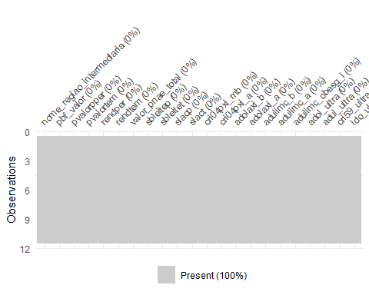

glimpse(base_multivariada_final)  
#> Rows: 11  
#> Columns: 22  
#> $ nome_regiao_intermediaria <chr> "Araraquara", "Araçatuba", "Bauru", "Campina~  
#> $ pbf_valor <dbl> 23331002, 17252236, 32368805, 143901391, 290~  
#> $ pvalorpper <dbl> 32.06938, 43.04411, 33.30764, 26.32069, 41.4~  
#> $ pvalortem <dbl> 22.34074, 20.91238, 26.60732, 24.27895, 19.4~  
#> $ rendper <dbl> 16118.90, 10013.23, 17154.66, 18374.05, 1267~  
#> $ rendtem <dbl> 26331.24, 24557.14, 27976.21, 27036.19, 2076~  
#> $ valor_pnae_total <dbl> 33960039, 23549775, 49789042, 213697145, 317~  
#> $ sbleitep <dbl> 49.23529, 35.70588, 54.29412, 146.58824, 69.~  
#> $ sbleitet <dbl> 18.58824, 20.00000, 27.52941, 104.00000, 51.~  
#> $ slacp <dbl> 176.5294, 143.4118, 312.2941, 834.4706, 254.~  
#> $ slact <dbl> 32.529412, 19.294118, 10.647059, 71.000000, ~  
#> $ cri04pxi_mb <dbl> 1.5726608, 1.0598679, 1.1731888, 2.1430115, ~  
#> $ cri04pxi_a <dbl> 80.05143, 83.28411, 82.46787, 70.45003, 83.9~  
#> $ adolaxi_b <dbl> 8.573601, 5.688026, 6.839120, 12.251156, 6.3~  
#> $ adolaxi_a <dbl> 86.49727, 91.10615, 90.18920, 82.50369, 90.4~  
#> $ adulimc_b <dbl> 3.744068, 3.146034, 4.017444, 4.224828, 3.05~  
#> $ adulimc_a <dbl> 30.27549, 30.22648, 30.38484, 29.65036, 30.7~  
#> $ adulimc_obesg_i <dbl> 19.50858, 20.61756, 19.43634, 19.69363, 20.1~  
#> $ adol_ultra <dbl> 0.8911780, 0.8750348, 0.9090685, 0.8947255, ~  
#> $ adul_ultra <dbl> 0.7723664, 0.7612397, 0.7705733, 0.8201318, ~  
#> $ cri59_ultra <dbl> 0.9431682, 0.8915440, 0.8804550, 0.8959593, ~  
#> $ ido_ultra <dbl> 0.7198289, 0.6004985, 0.6235637, 0.6749000, ~

# Análise Multivariada

da <- base_multivariada_final %>%   
 select(pbf_valor:valor_pnae_total,sbleitep,cri04pxi_mb,adulimc_obesg_i,  
 cri59_ultra,adul_ultra)  
  
da_pad <- decostand(da[-1] ,   
 method = "standardize",  
 na.rm=TRUE)  
row.names(da_pad) <- base_multivariada_final$nome_regiao_intermediaria  
da_pad_euc<-vegdist(da_pad,"euclidean",na.rm=TRUE)   
da_pad_euc_ward<-hclust(da_pad_euc, method="ward.D")  
grupo<-cutree(da_pad_euc_ward,4)  
n_grupo <- length(unique(grupo))  
ggdendrogram(da_pad_euc_ward, rotate = TRUE, size = 2)

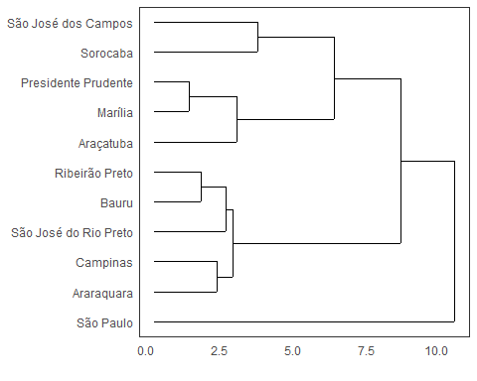

cor_matrix <- cor(da_pad,use = "na.or.complete")  
corrplot(cor_matrix, method="ellipse")

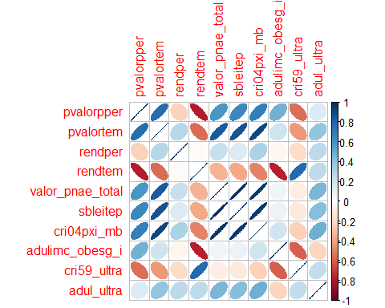

pca <- prcomp(da_pad,  
 scale=T)  
df<- da_pad  
# Autovalores  
eig<-pca$sdev^2  
print(round(eig,3))  
#> [1] 5.122 2.506 1.137 0.572 0.437 0.126 0.074 0.020 0.006 0.000  
ve<-eig/sum(eig)  
print(round(ve,4))  
#> [1] 0.5122 0.2506 0.1137 0.0572 0.0437 0.0126 0.0074 0.0020 0.0006 0.0000  
print(round(cumsum(ve),4)*100)  
#> [1] 51.22 76.28 87.65 93.37 97.74 99.01 99.74 99.94 100.00 100.00  
mcor<-cor(df,pca$x)  
corrplot(mcor)

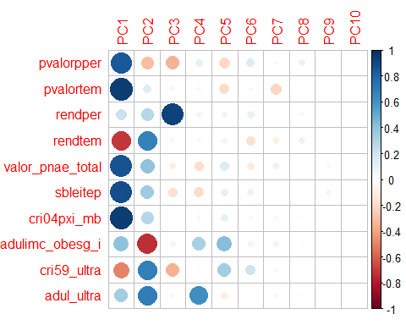

screeplot(pca)  
abline(h=1)

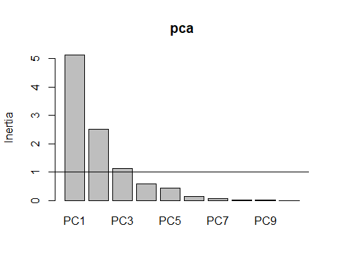

pc1V<-cor(df,pca$x)[,1]/sd(cor(df,pca$x)[,1])  
pc2V<-cor(df,pca$x)[,2]/sd(cor(df,pca$x)[,2])  
pc3V<-cor(df,pca$x)[,3]/sd(cor(df,pca$x)[,3])  
pc1c<-pca$x[,1]/sd(pca$x[,1])  
pc2c<-pca$x[,2]/sd(pca$x[,2])  
pc3c<-pca$x[,3]/sd(pca$x[,3])  
nv<-ncol(df)

bip<-data.frame(pc1c,pc2c,pc3c,grupo=as.factor(grupo))  
texto <- data.frame(x = pc1V, y = pc2V,z = pc3V,label = names(df)  
)  
  
bip %>%   
 ggplot(aes(x=pc1c, y=pc2c))+  
 geom_point() +  
 geom_point(aes(shape = grupo, color = grupo), size = 3) + theme_minimal()+  
 scale_shape_manual(values=16:(15+n_grupo)) +  
 scale_colour_brewer(palette = "Set1") +  
 geom_vline(aes(xintercept=0),  
 color="black", size=1) +  
 geom_hline(aes(yintercept=0),  
 color="black", size=1) +  
 annotate(geom="segment",  
 x=rep(0,length(df)),  
 xend=texto$x,  
 y=rep(0,length(df)),  
 yend=texto$y,color="black",lwd=.5) +  
 geom_label(data=texto,aes(x=x,y=y,label=label),  
 color="black",angle=0,fontface="bold",size=4,fill="white") +  
 labs(x=paste("CP1 (",round(100*ve[1],2),"%)",sep=""),  
 y=paste("CP2 (",round(100*ve[2],2),"%)",sep=""),  
 color="",shape="") +  
 theme(legend.position = "top") +  
 coord_cartesian(xlim=c(-2,3))

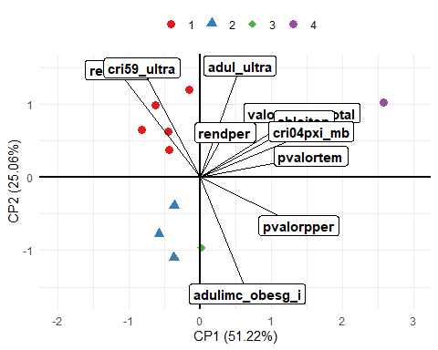

ck<-sum(pca$sdev^2>=1)  
tabelapca<-vector()  
for( l in 1:ck) tabelapca<-cbind(tabelapca,mcor[,l])  
colnames(tabelapca)<-paste(rep(c("PC"),ck),1:ck,sep="")  
pcat<-round(tabelapca,3)  
tabelapca<-tabelapca[order(abs(tabelapca[,1])),]  
print(tabelapca)  
#> PC1 PC2 PC3  
#> rendper 0.2158033 0.2802054 0.92424102  
#> adul_ultra 0.3411916 0.6995227 0.04709929  
#> adulimc_obesg_i 0.4047664 -0.7309575 0.06129459  
#> cri59_ultra -0.4924350 0.6857273 -0.34756946  
#> rendtem -0.7074623 0.6730011 -0.04365758  
#> pvalorpper 0.8420740 -0.3030017 -0.34011618  
#> valor_pnae_total 0.8694759 0.4029872 -0.09220292  
#> sbleitep 0.8896779 0.3544741 -0.16337256  
#> pvalortem 0.9464886 0.1340522 0.05544224  
#> cri04pxi_mb 0.9486441 0.2878224 0.01799318

df_grupo <- data.frame(nome_regiao_intermediaria = row.names(da_pad), grupo)  
  
df_grupo <- left_join(df_nomes %>%   
 select(id_municipio, nome, nome_regiao_intermediaria),  
 df_grupo,  
 by ="nome_regiao_intermediaria")  
  
d_sf_municipio <- st_read("shp/35MUE250GC_SIR.shp", quiet = TRUE)  
  
d_sf_municipio <- d_sf_municipio %>%  
 rename(id_municipio = CD_GEOCMU) %>%  
 inner_join(df_grupo %>%  
 relocate(id_municipio), "id_municipio") %>%   
 mutate(grupo = as.factor(grupo))  
  
ggplot(d_sf_municipio) +  
 geom_sf(aes(fill = grupo))+  
 theme_minimal() +  
 scale_fill_viridis_d()

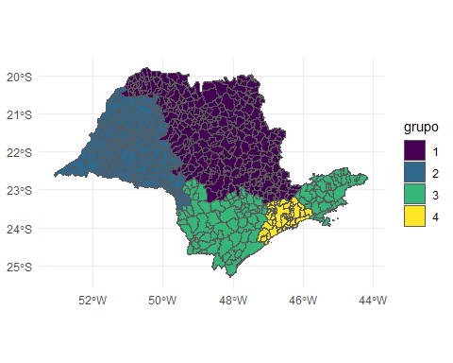

n_grupo <- length(unique(grupo))  
nome <- row.names(da_pad)  
for(i in 1:n_grupo){  
 print("===============")  
 print(paste0("Grupo ",i,""))  
 print("===============")  
 print(paste(nome[grupo == i],collapse = "; "))  
 cat("\n")  
}  
#> [1] "==============="  
#> [1] "Grupo 1"  
#> [1] "==============="  
#> [1] "Araraquara; Bauru; Campinas; Ribeirão Preto; São José do Rio Preto"  
#>   
#> [1] "==============="  
#> [1] "Grupo 2"  
#> [1] "==============="  
#> [1] "Araçatuba; Marília; Presidente Prudente"  
#>   
#> [1] "==============="  
#> [1] "Grupo 3"  
#> [1] "==============="  
#> [1] "Sorocaba; São José dos Campos"  
#>   
#> [1] "==============="  
#> [1] "Grupo 4"  
#> [1] "==============="  
#> [1] "São Paulo"